Laboratory-Report

Class:系統系 三年級 Team:

Name:周呈陽 Student ID: F14081046

Partner:吳心瑜、橋田知英 Student ID: F14086143 E14072160

1. 實驗過程與內容（以相片及文字描述）

繼上周第一次接觸BLDC馬達，這周的實驗主要是在調整kp、ki和kd三個參數，並觀察在不同參數下的輸出響應

實驗2-1

Kp=1.8 Ki=0 Kd=0

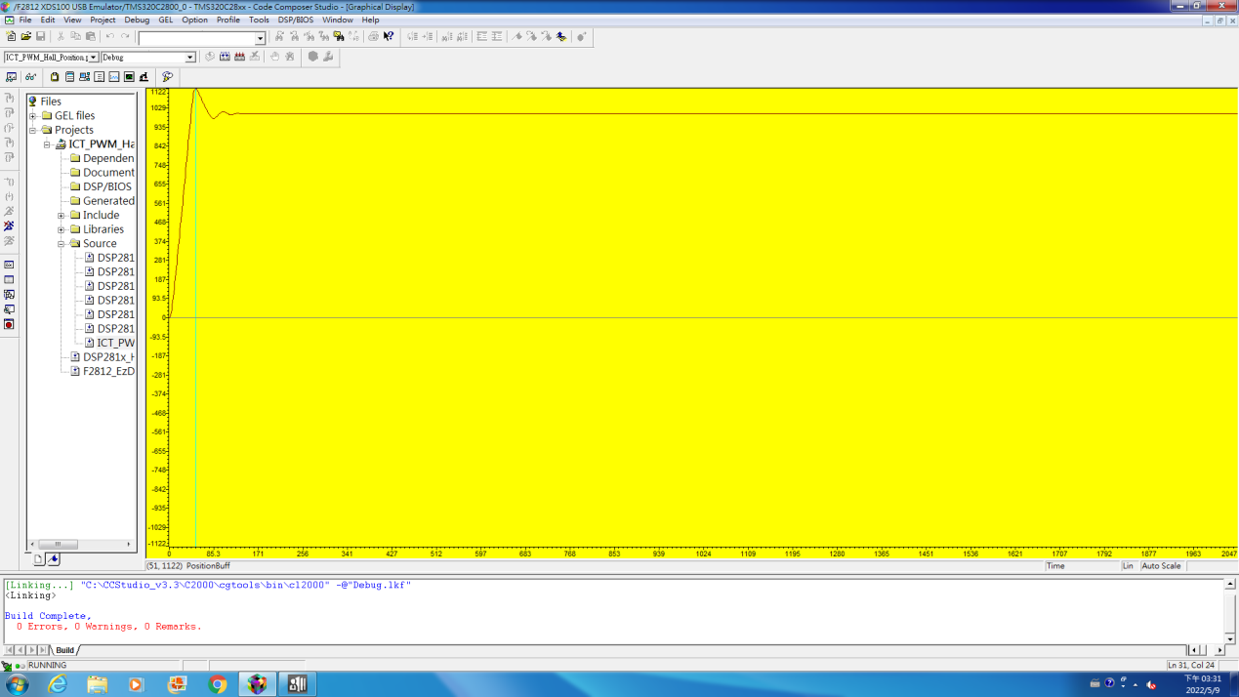

peak value為1122

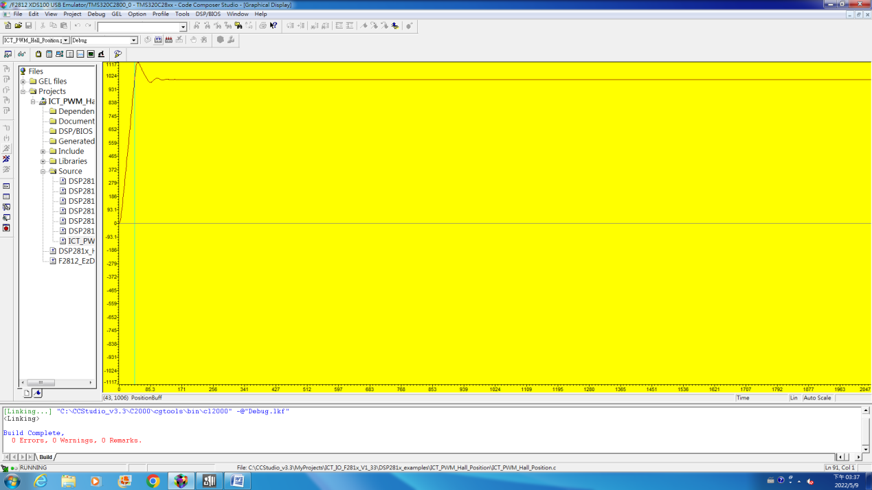

rise time為43

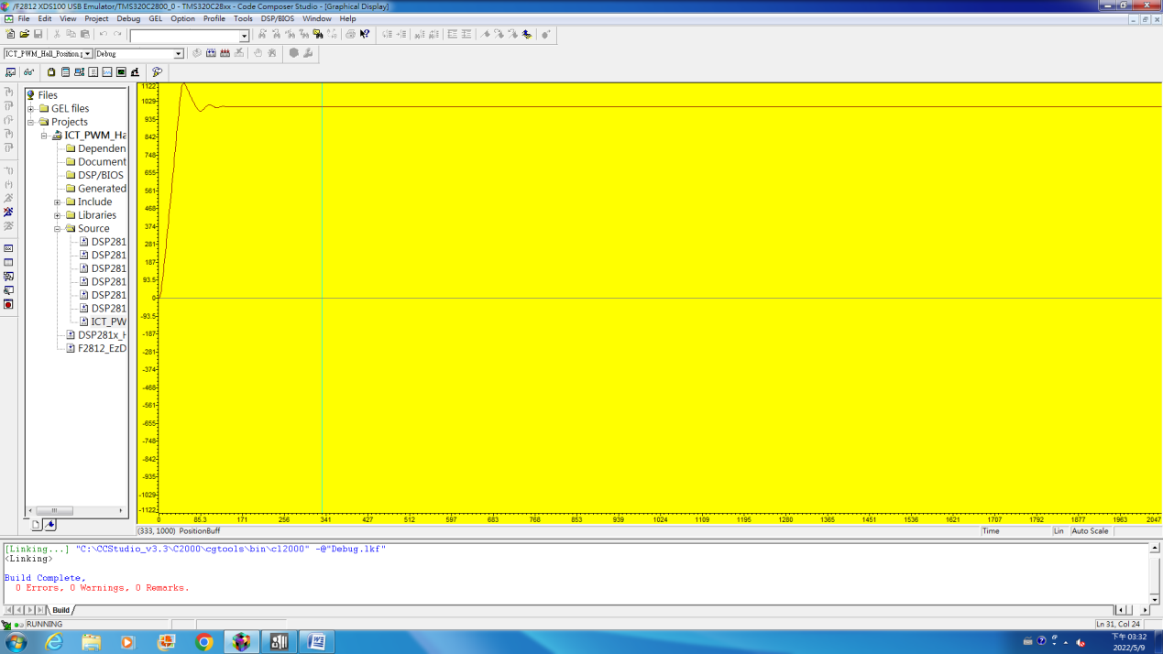

steady state value為1000

Kp=0.9 Ki=0 Kd=0

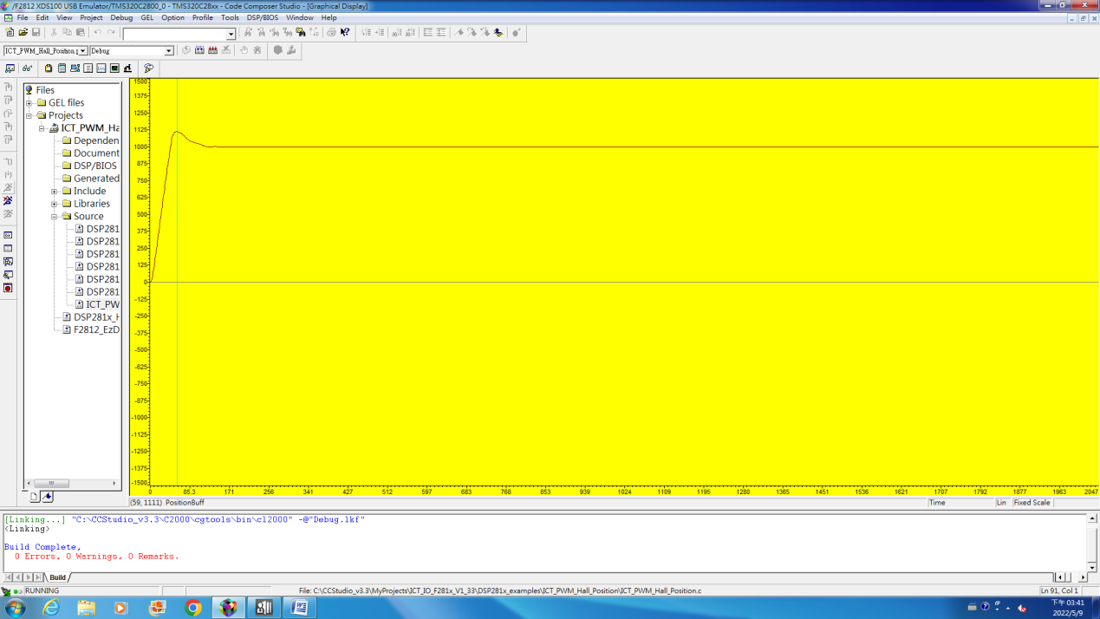

peak value為1111

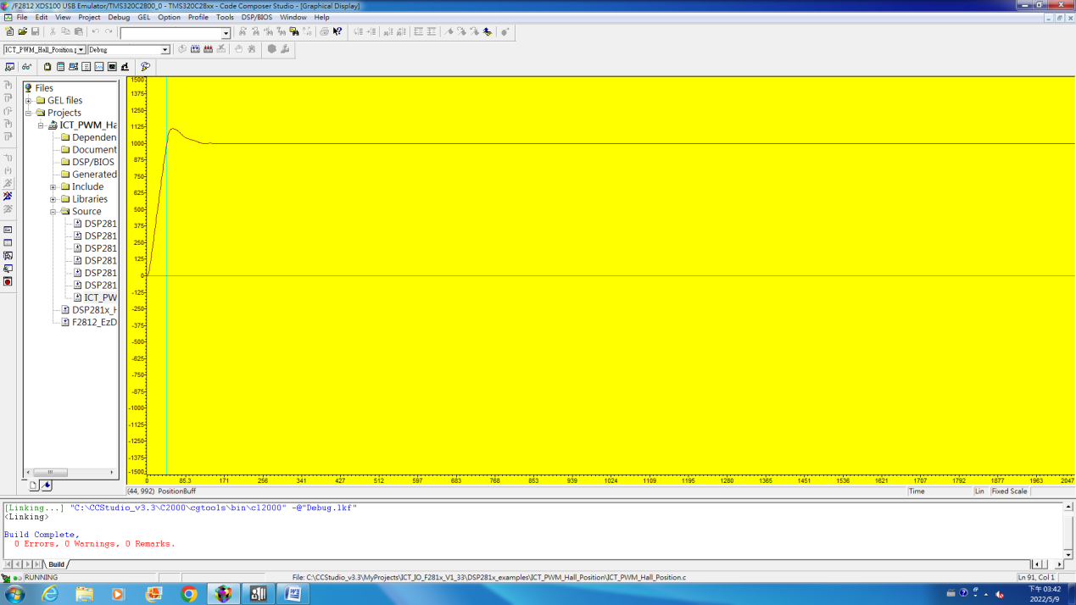

rise time為44

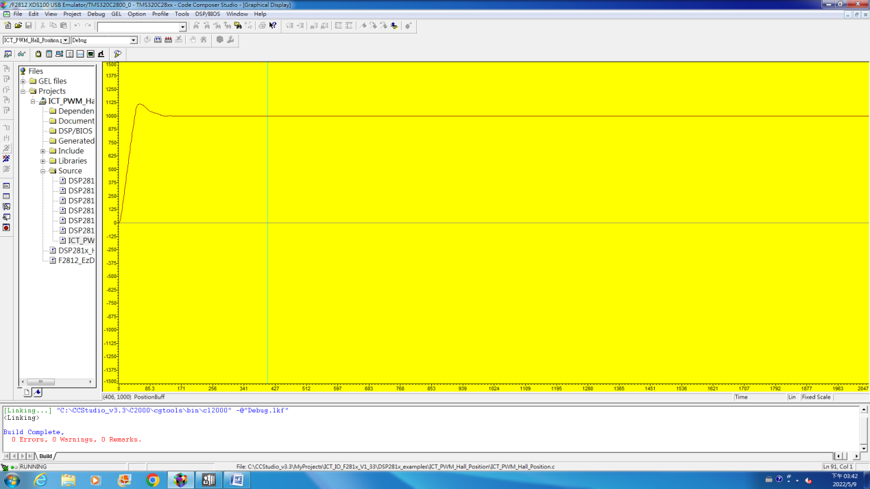

steady state value為1000

Kp=1.8 Ki=0 Kd=10

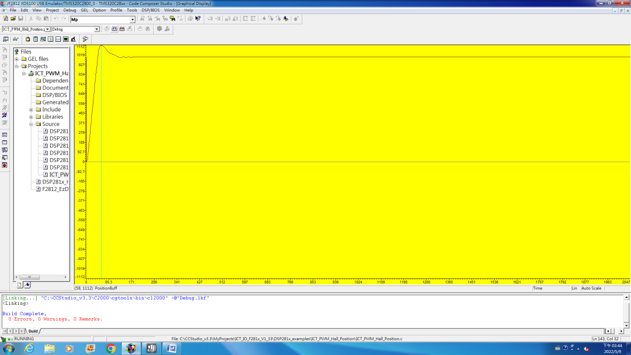

peak value為1112

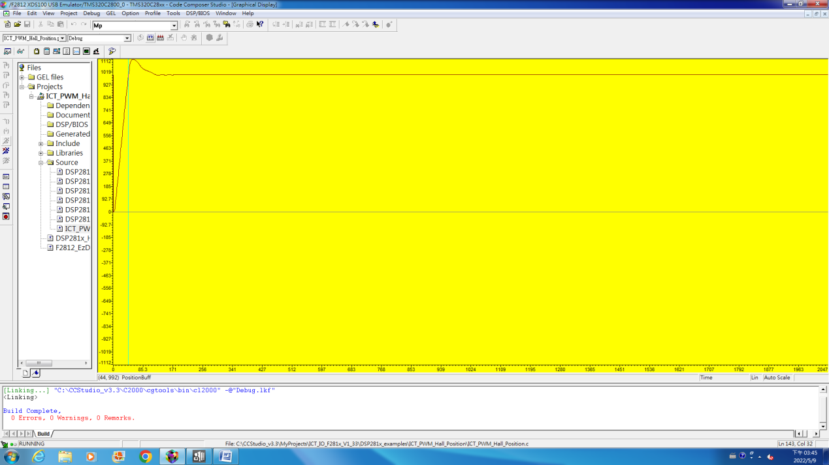

rise time為44

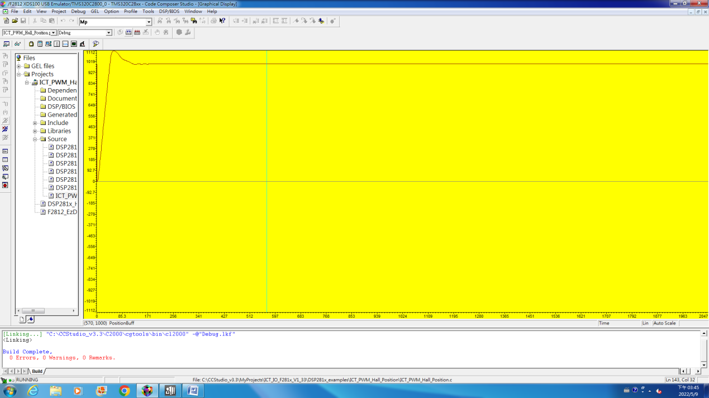

steady state value為1000

Kp=1.8 Ki=0 Kd=30

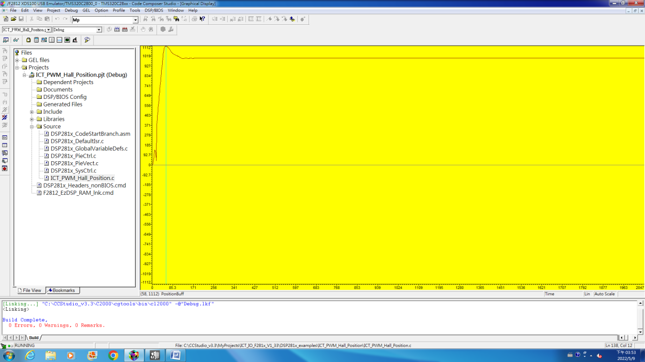

peak value為1112

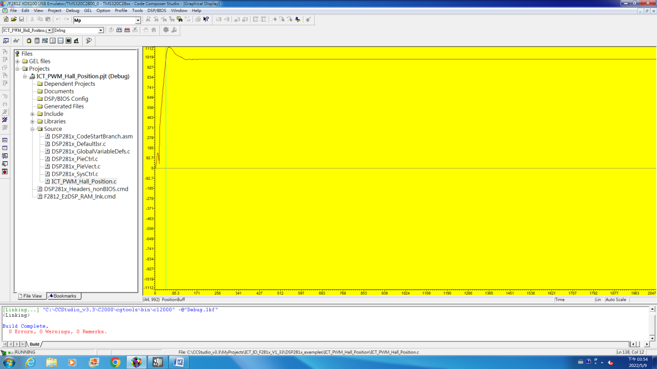

rise time為44

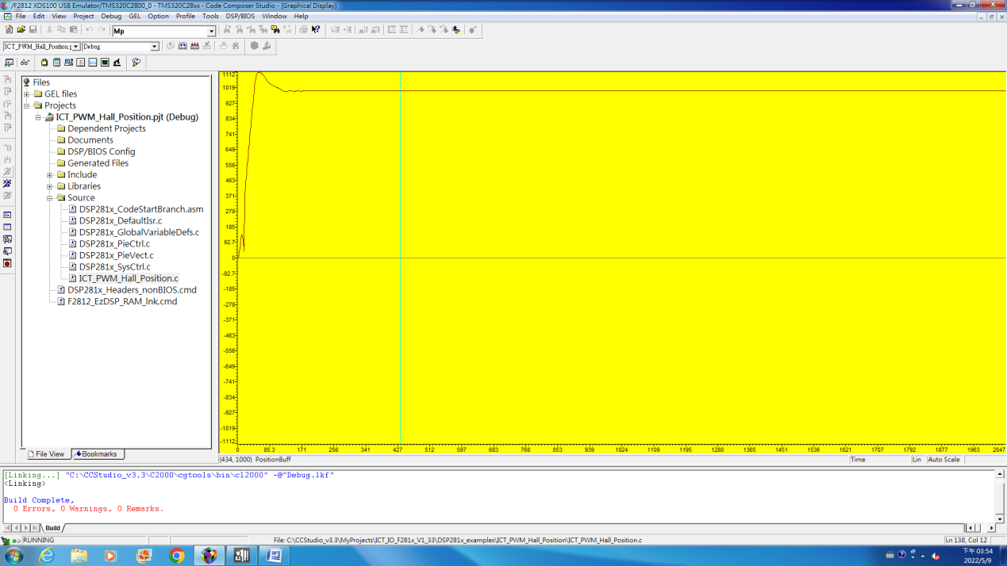

steady state value為1000

實驗2-2

Kp=1.8 Ki=0.1 Kd=10

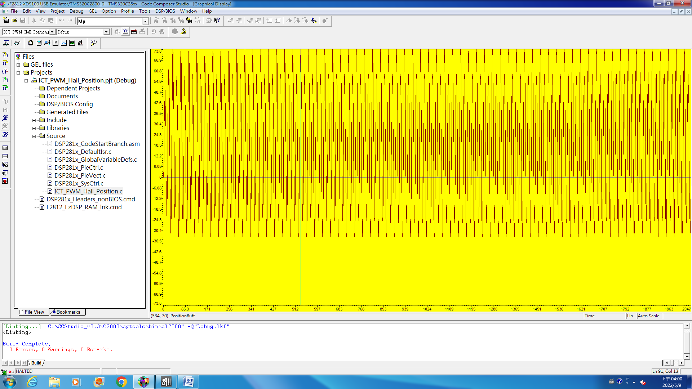

Kp=1.8 Ki=0.0 Kd=15.0

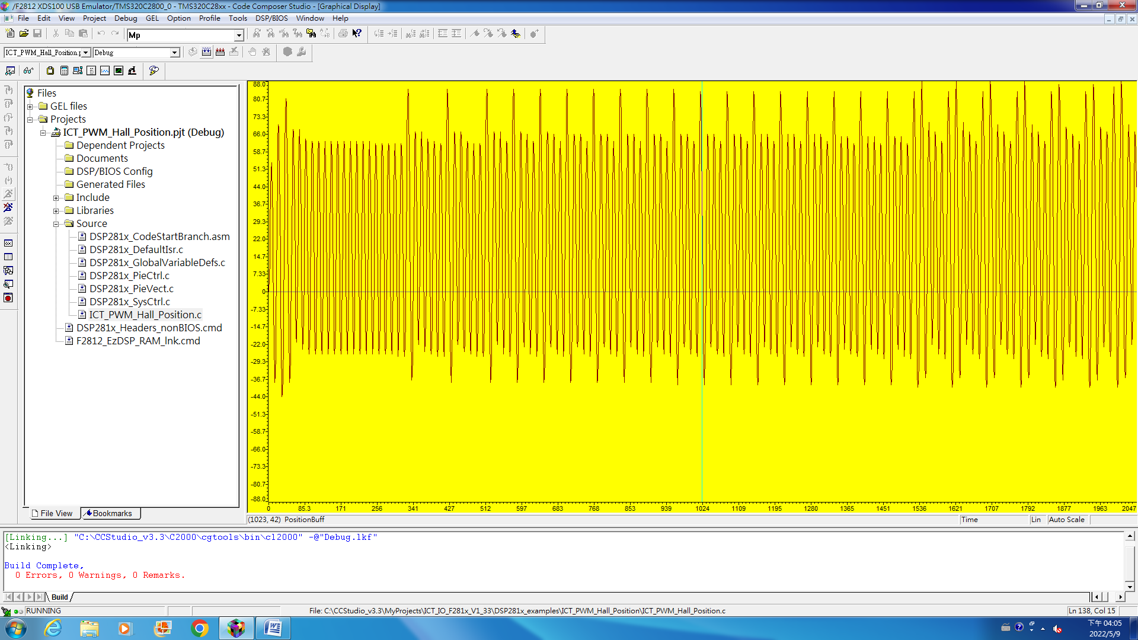

Kp=1.8 Ki=0.5 Kd=15.0



Kp=1.8 Ki=5.0 Kd=15.0

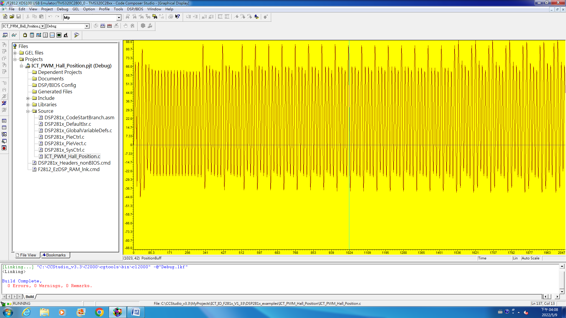

Kp=1.8 Ki=0.05 Kd=15.0

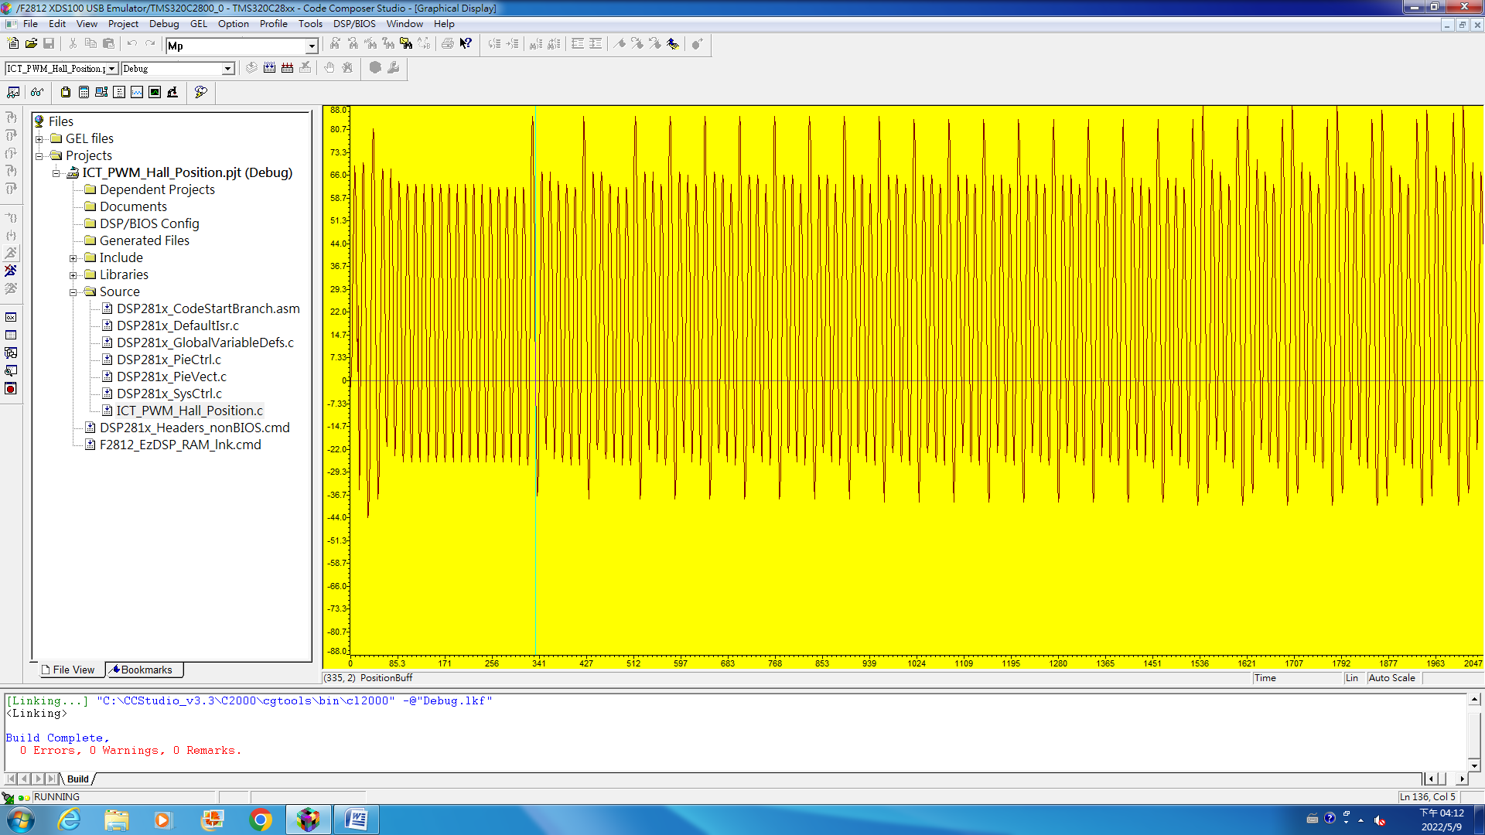

1. 心得報告

這次的BLDC實驗，因為我上周與確診者接觸需進行自主隔離，無法實際到教室上課，但也感謝同組的組員能幫忙完成這次的實驗，同時幫我介紹了這次的實驗內容；感謝助教在課餘時間回答我的問題，也希望剩下兩周的BLDC馬達實驗可以學到更多東西。